Melding om fisket uke 29/2023
Rapporten skrevet mandag 24.07.2023 av Amalie Oda Harland og Willy Godtliebsen.

Alle kvanta i rapporten er oppgitt i tonn rundvekt, hvis ikke annet er presisert, og verdi i 1.000 kroner, evt. millioner kroner.

Omsetningsdata i denne rapporten skriver seg først og fremst fra uke 29 i 2023, 17.-23. juli 2023.

Pga. ferieavvikling tar vi et opphold i FiskNytt. Vi tar 4 uker ferie fra rapportskriving. Neste rapport kommer mandag 21. august.

Omsetningen preges av sommer og ferieavvikling. Redusert omsetning av fersklevert råstoff sammenlignet med uka før. Det gjelder både torsk, sei, kongekrabbe og reke, mer stabilt for taskekrabben, mens hyseleveransene tok seg litt opp. Betydelig reduksjon i seinotfisket. For øvrig dreier det meste av leveranser seg om snurrevad og Finnmark. Laber omsetning også av fryst råstoff, men økte landinger av fryst reke sist uke.

Råfisklagets omsetning i uke 29 er på 146 millioner kroner (foreløpig tall), som er ned fra 173 millioner kroner uka før. I tallet for uke 29 inngår 17 millioner kroner etter utenlandske leveranser. Omsetningen for norske båter stod for 129 millioner kroner, fordelt med 85 millioner kroner på fersk og 44 millioner kroner på fryst råstoff.

Sammenlignet med 2022
Tilsvarende for uke 29 i fjor var omsetningen 142 millioner kroner, hvorav utenlandske leveranser utgjorde 27 millioner kroner. Omsetningen for norske båter på 115 millioner kroner var fordelt med 91 på fersk og 23 på fryst råstoff.

Totalomsetningen hittil i år sammenlignet med samme periode i fjor framgår av tabell 1. Omsetningen for norske båter så langt i år er 380 millioner kroner mer enn fjorårets, mens for utenlandske er det en reduksjon på 230 millioner kroner. For norske båter er andelen fersklevert råstoff opp med 477 millioner kroner, fra 6.460 millioner kroner i fjor til 6.937 millioner kroner i år. Omsetningen av fryst råstoff fra norske båter er ned med 95 millioner kroner, fra 4.075 til 3.980 millioner kroner.

Tabell 1: Totalomsetning fordelt på norske og utenlandske leveranser
 | Millioner kroner
 | Pr uke 29/2023 | Pr uke 29/2022
Norske fartøy  Utenlandske fartøy | 10.917  1.373 | 10.537  1.604
Totalsum | 12.290 | 12.141

Omsetning uke 29, 2023
Råfisklagets omsetning for norske båter i uke 29 i år fremgår av tabell 2, med fordeling på fersk/fryst råstoff, og pr fiskeslag.
Tabell 2. Omsetning for norske båter i uke 29/2023, fordelt pr fersk/fryst og pr fiskeslag
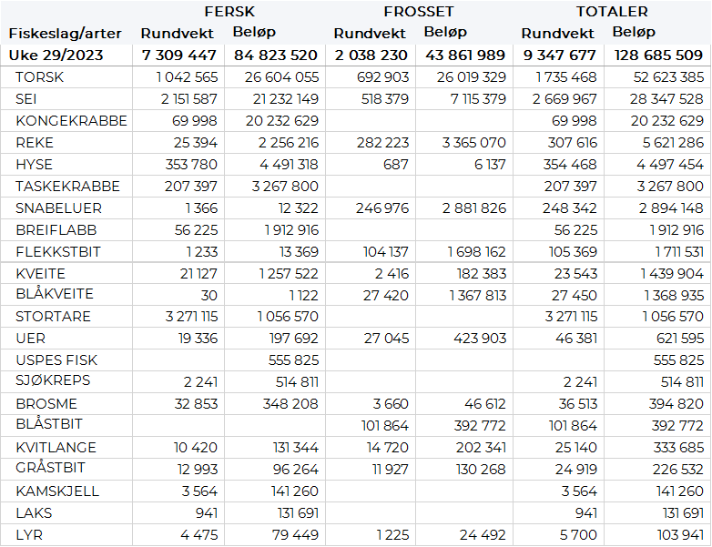

Frystomsetning
Foreløpige tall for omsetningen av fryst råstoff i perioden viser 44 millioner kroner, som er litt opp fra 43 millioner kroner uka før. 690 tonn torsk var størst i verdi med 26 millioner kroner, deretter fulgte 520 tonn sei til verdi 7 millioner kroner, 280 tonn reke til verdi 3 millioner kroner og 250 tonn snabeluer der verdien var 3 millioner kroner.

Når det gjelder landinger av fryst råstoff fra norske båter til nøytrale fryselager i uke 29 som bare delvis er omsatt, har vi følgende tall: Totalt landet 9.590 tonn, som var opp fra 6.970 tonn uka før. Av de 9.590 tonnene var det 6.440 tonn reke, 1.820 tonn torsk, 490 tonn hyse og 480 tonn sei. Rekekvantumet var levert av 12 båter. Trål stod videre for 1.420 tonn av torsken levert av 4 båter og hele seikvantumet på 480 tonn. En autolinebåt leverte totalt 460 tonn, herav 300 tonn torsk, 50 tonn blåsteinbit og 70 tonn annen steinbit. I tillegg var det leveranser av 3 snurrevadfangster på totalt 530 tonn, fordelt på 430 tonn hyse og 100 tonn torsk.

Ferskomsetning
Omsetningen av ferskt råstoff i uke 29 ble 85 millioner kroner, ned fra 119 millioner kroner uken før. Torsk, sei og kongekrabbe stod for det meste av verdiene med henholdsvis 27, 21 og 20 millioner kroner, og for øvrig slik det framgår av tabell 2.

Omsetningen av fersk torsk i uke 29 var på 1.040 tonn til verdi 27 millioner kroner, en reduksjon fra 1.520 tonn til verdi 40 millioner kroner uken før. Høyest kvantum levert i Øst-Finnmark med 600 tonn av totalen, hvorav 440 tonn kom fra snurrevad, 100 tonn fra line/autoline og 50 tonn var tatt på garn. Deretter fulgte Vest-Finnmark med 420 tonn av totalen, hvorav snurrevad stod for 380 tonn. Av totalen på 1.040 tonn var dermed 830 tonn tatt på snurrevad, det meste av det fisket og levert i Øst-Finnmark.

I løpet av uke 29 ble det levert og omsatt 2.150 tonn fersk sei til en verdi av 21 millioner kroner, ned fra 3.510 tonn/35 millioner kroner uken før. Dette blir femte uke på rad med nedgang i aktiviteten, fortsatt er not største redskap med 1.020 tonn/10 millioner kroner av totalen, under halvparten av det som ble levert uka før. I tillegg var 850 tonn tatt på snurrevad i uke 29, 190 tonn på garn og 80 tonn på juksa. Det meste av notkvantumet var levert til 5 kjøpere i Vest-Finnmark, nærmere bestemt 740 tonn, videre var 190 tonn levert til 2 kjøpere i Troms og 90 tonn til en kjøper i Øst-Finnmark. Det var 11 båter som stod for totalen på 1.020 tonn. Også når det gjelder snurrevadseien var det meste levert i Vest-Finnmark, 450 av 850 tonn ble levert der, videre var 390 tonn levert til kjøpere i Øst-Finnmark.

Omsetningen av ferskhyse levert i uke 29 var 350 tonn til verdi 4,5 millioner kroner, litt opp fra 305 tonn/3,6 millioner kroner uken før. Øst-Finnmark er største sone med 220 tonn av totalen, hvorav 200 tonn kom fra snurrevad. Deretter følger Lofoten med 100 tonn, hvorav 80 tonn kom fra snurrevad, og 30 tonn var levert i Vest-Finnmark. Kvanta under 3 tonn i resterende soner.

Omsetningen av ferskreke i uke 29 utgjorde 25 tonn til verdi 2,3 millioner kroner. En reduksjon fra 38 tonn/ 3,6 millioner kroner uken før. Størst kvantum er tatt i Varangerfjorden med 10 tonn av totalen, 4 tonn på Helgeland og 2 tonn på Balsfjorden. Kvanta under 1 tonn i resterende fangstfelt.

I løpet av uke 29 ble det levert 70 tonn kongekrabbe til verdi 20,2 millioner kroner. En nedgang fra 88 tonn til verdi 26,2 millioner kroner uka før. Av totalen er 57,5 tonn tatt av 160 båter i det kvoteregulerte fisket, videre er nesten 11 tonn tatt i det uregulerte fisket av 29 båter og 1,5 tonn er tatt i ungdomsfiskeordningen av 20 båter. For all fangst av kongekrabbe fordeler fangsten seg geografisk med 15,7 tonn i Tanafjorden, 13,6 tonn i Laksefjorden, 11,6 tonn i Varangerfjorden, 9,7 tonn i havområdet mellom Berlevåg og Båtsfjord og 8 tonn Porsangerfjorden. Kvanta under 5 tonn i resterende fangstfelt.

I uke 29 ble det omsatt 207 tonn taskekrabbe til verdi 3,2 millioner kroner. En liten nedgang fra uka før da det ble omsatt 213 tonn til verdi 3,4 millioner kroner. Geografisk fordeler leveransene seg med nesten 17 tonn i Lofoten, 62 tonn på Helgeland, 16 tonn i Nord-Trøndelag, 104 tonn i Sør-Trøndelag og 7,5 tonn på Nordmøre. Så langt i år er det omsatt 981 tonn taskekrabbe til verdi 15,5 millioner kroner. Til samme tid i fjor var det omsatt 877 tonn til verdi 11,8 millioner kroner.

Øst-Finnmark
Fra omsetninga fra perioden i uke 29 i 2023 har vi følgende oversikt:
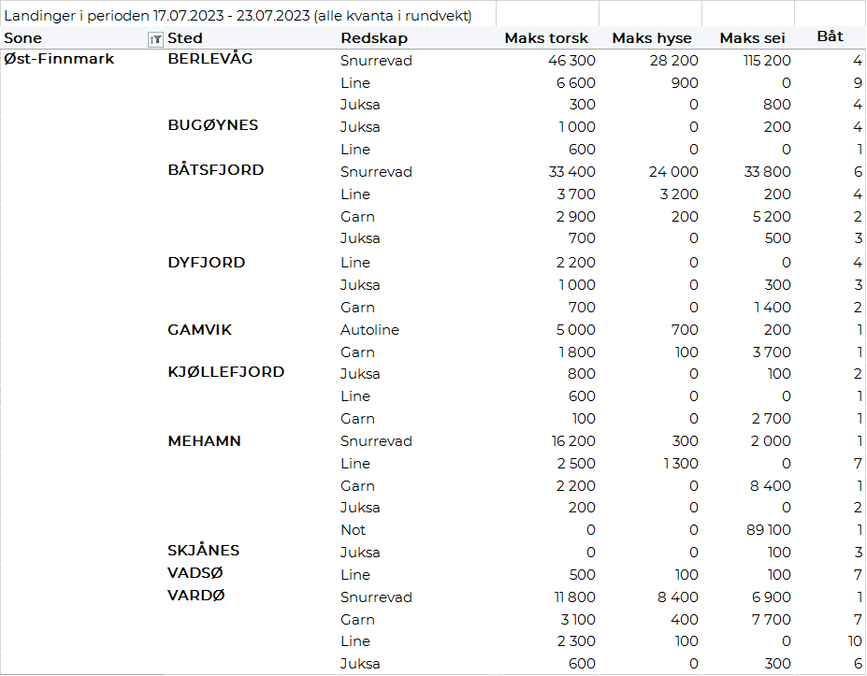

Vest-Finnmark
Fra omsetninga fra perioden i uke 29 i 2023 har vi følgende oversikt:
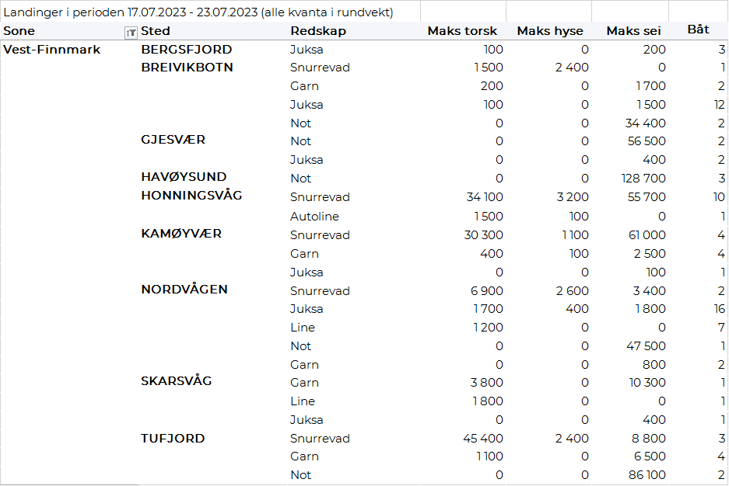
Troms
Fra omsetninga fra perioden i uke 29 i 2023 har vi følgende oversikt:
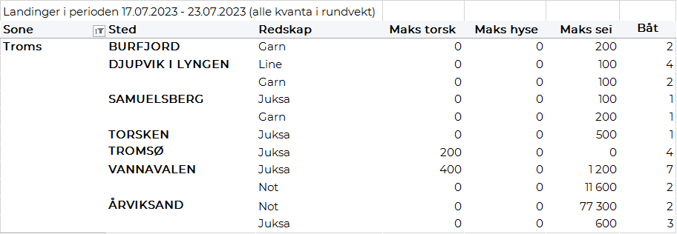
Vesterålen
Fra omsetninga fra perioden i uke 29 i 2023 har vi følgende oversikt:
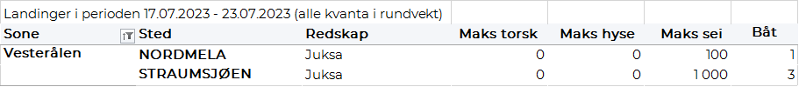
Lofoten/Salten
Fra omsetninga fra perioden i uke 29 i 2023 har vi følgende oversikt:
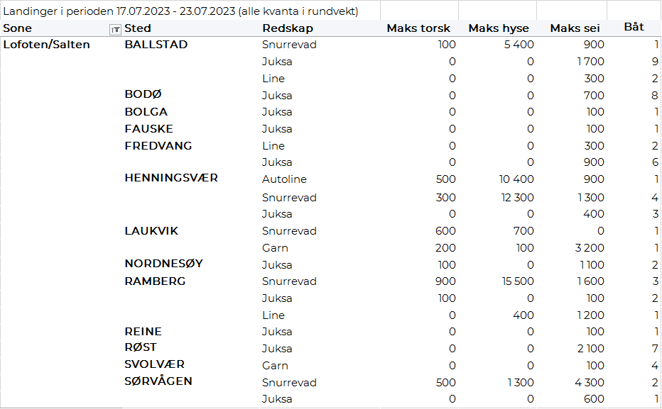
Helgeland-Nordmøre
Fra omsetninga fra perioden i uke 29 i 2023 har vi følgende oversikt:
